商品管理流程说明

1. 创建商品档案

建立商品目录、商品分组、商品品牌、商品的供应商，定义商品单位，新建商品

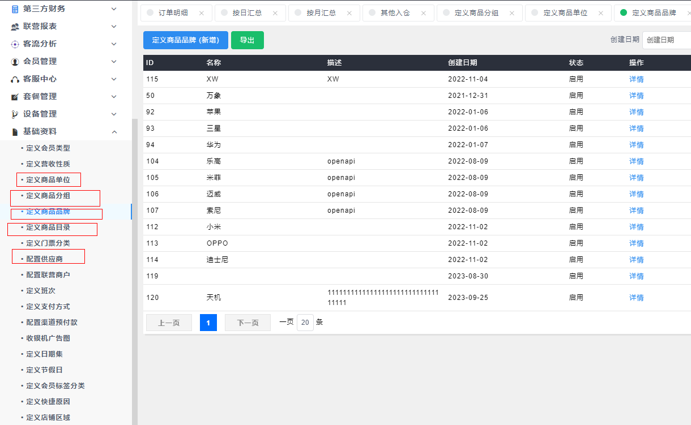

1. 配置仓库

固定资产仓：固定资产是指企业为生产产品、提供劳务、出租或者经营管理而持有的、使用时间超过12个月的，价值达到一定标准的费货币性资产。

生产车间：是指车间产品加工

废品仓：将不用了的商品转放到这里

员工领用仓：员工领用的设备，不是消耗品

主仓库：采购回来的商品，先放在这里，销售时直接从这里扣减

1. 创建商品

进入 商品管理 --> 选择 商品编码 -->选择 新增 --> 填写商品的详细内容--> 确认保存

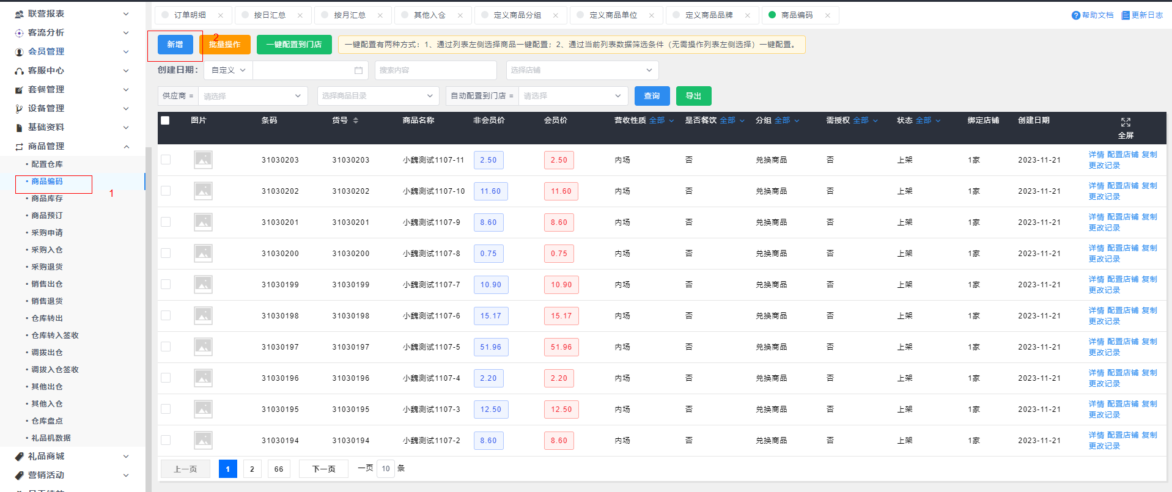

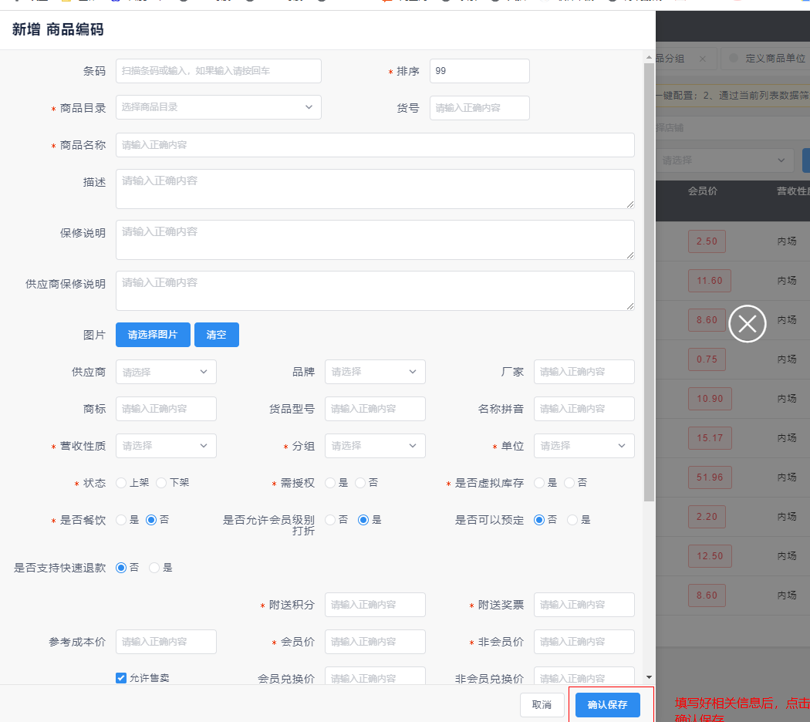

1. 采购入仓

将入系统的商品添加数量跟入仓管理

进入 商品管理--> 选择 采购入仓 --> 单据格式 --> 选择 新增 -->填写单据的详细内容 -->确认保存

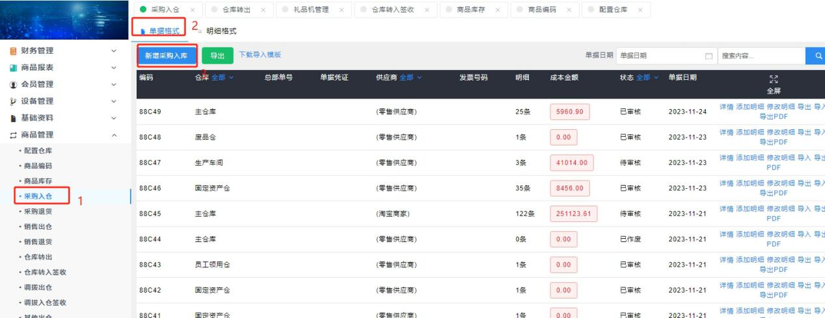

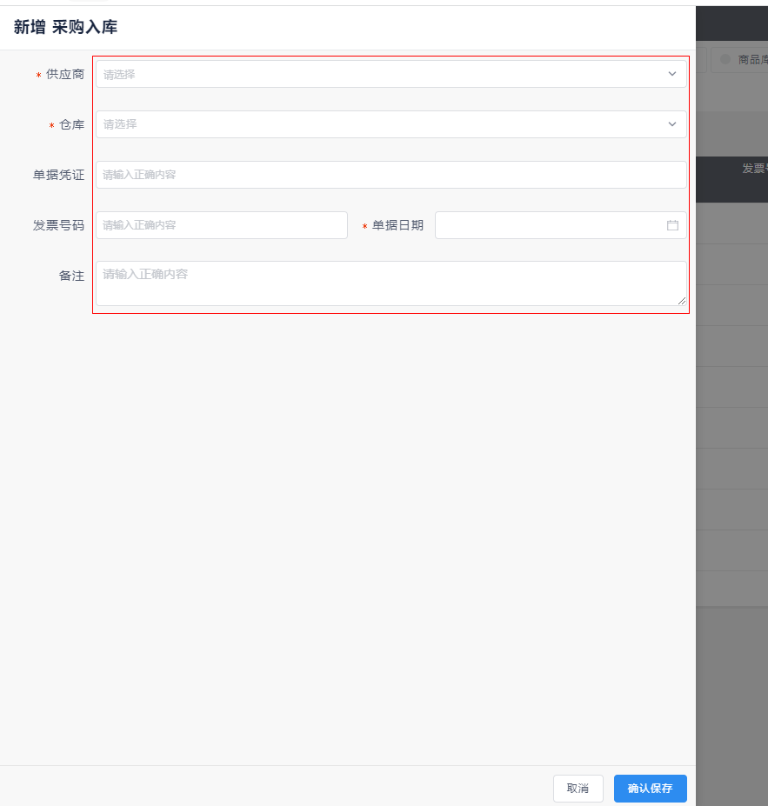

选择 添加明细--->搜索商品，输入入仓数量、入仓单价，添加明细

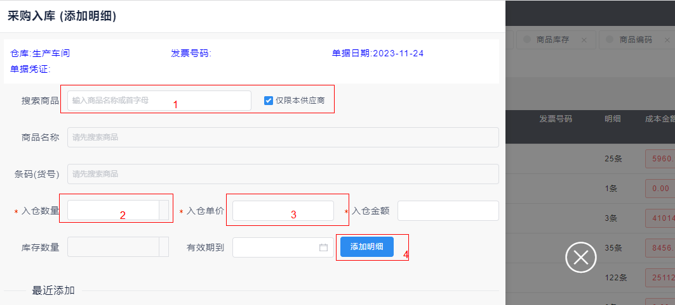

选择修改明细-->确认一下采购的商品数量跟金额，无误后点击审核，则商品采购成功

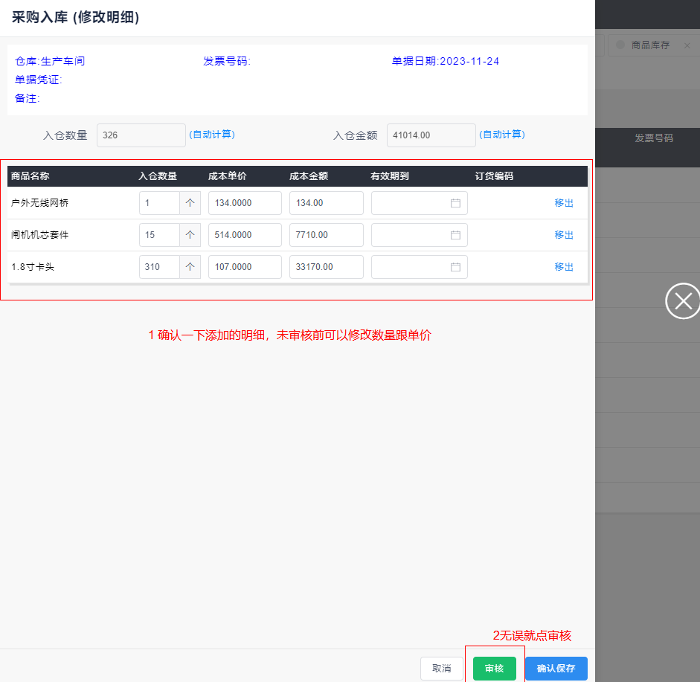

点击详情，确认采购单据的供应商跟仓库是否正确，单据日期，无误则审核，不想要这条单据则点击作废处理。

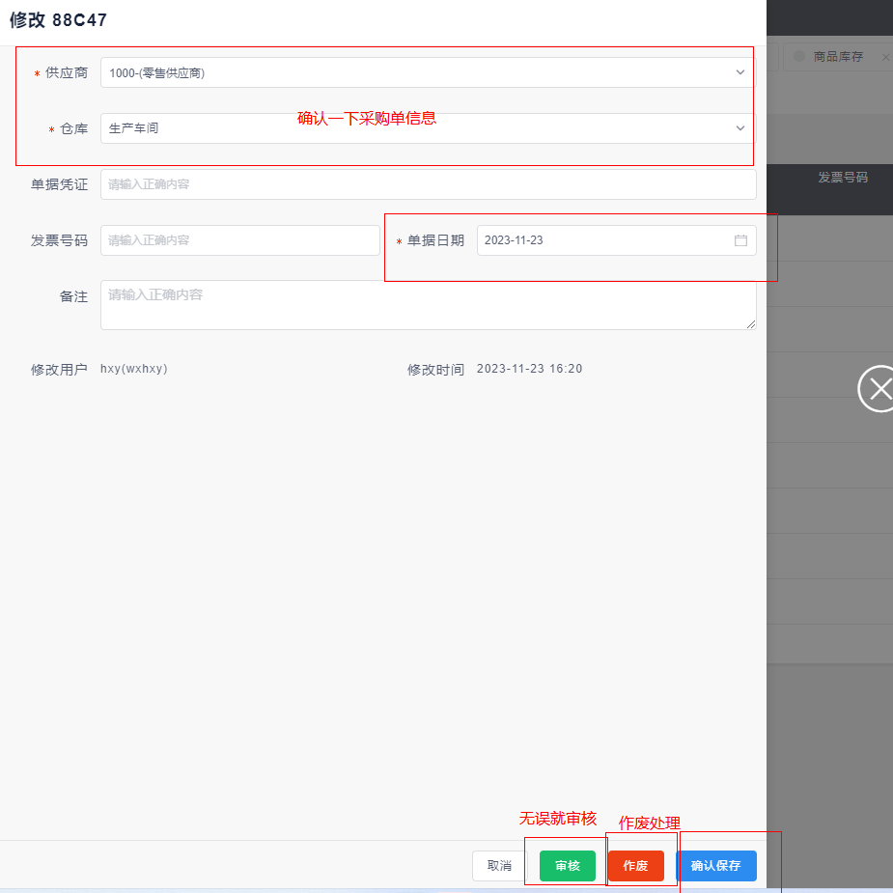

1. 商品库存

审核之后则商品采购成功之后，可以去商品库存查看，商品库存能够查询商品的出入明细，有利于商品更好的管理

1. 采购退货

采购退货是指，当商品不小心多入了库存数量，可以在这里新增单据，添加明细更正库存数量

1. 销售出仓

销售出仓是指前台收银机销售的商品会在这里自动生成一条出仓单据

1. 销售退货

销售退货是指前台收银机销售的退货单会在这里自动生成一条单据

1. 仓库转出

同一店铺，从一个仓库转到另一个仓库

1. 调拨出仓

不同店铺之间，从一个仓库调到另一个仓库

1. 其他入仓

指商品通过加工或回收、实物取货退货的入仓方式

1. 仓库盘点

仓库盘点是指定期或临时对库存商品实际数量进行清查、清点的一种作业。每月月底一次盘点，必须强制的，哪个部门少了东西，哪个部门赔偿，然后重新统计调整库存数量。